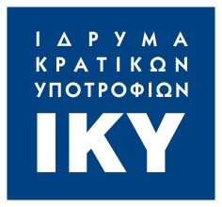
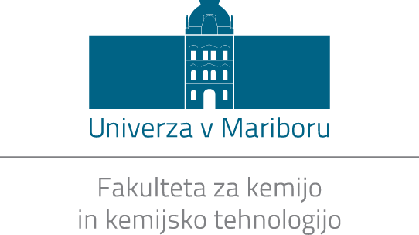
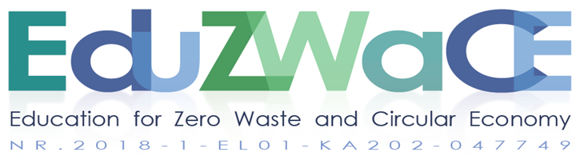

VABILO

na brezplačno predstavitev programa Izobraževanje za ničelne odpadke in krožno gospodarstvo (Education for Zero Waste and Circular Economy, EduZWaCE) in prvega pomnoževalnega dogodka projekta v

Portorožu, hotel Bernardin, dne 24. 10. 2019 popoldne

Univerza v Mariboru, Fakulteta za kemijo in kemijsko tehnologijo organizira predstavitev spletnega programa »Izobraževanje za ničelne odpadke in krožno gospodarstvo«, ki bo omogočal pridobitev znanja, kompetenc in veščin za zaposlitve na področju ničelnih odpadkov in krožnega gospodarstva (ZW&CE). Predstavitev programa bo potekala sočasno z mednarodno konferenco Technologies and Business Models for Circular Economy (TBMCE), na kateri bodo 24.−25. 10. 2019 predstavljene najnovejše tehnologije in poslovni modeli za krožno gospodarstvo.
Vljudno Vas vabimo na predstavitev, ki bo zajemala (Agenda):
- predstavitev spletnega programa (Introduction to VET online course);
- profil, učne enote, znanja, veščine in kompetence za poklic »Vodja na področju ničelnih odpadkov in krožnega gospodarstva« (Zero Waste and Circular Economy Manager/Teacher);
- profil, učne enote, znanja, veščine in kompetence za poklic »Kvalificirani tehnik/delavec za popravilo, ponovno uporabo, obdelavo, razgradnjo različnih vrst odpadkov, kot so plastika, električna in elektronska oprema, baterije, les, konstrukcijski materiali in materiali po rušenju (Qualified technician/worker for reuse/repair/recyclinge centres).
Prijave, prosimo, pošljite na naslov Bojana Žiberna, Smetanova 17, 2000 Maribor ali na e-naslov: bojana.ziberna21@gmail.com, tel.: 040 274 826. Prosimo pošljite nam prijave do 10. oktobra 2019.
Vabimo Vas, da se udeležite tudi konference TBMCE − obiščite spletno stran, kjer se lahko registrirate in uredite namestitev.
Maribor, 23. septembra 2019
Vodja projekta za Slovenijo:
zasl. prof. dr. Peter Glavič l. r.

